涟水县2018-2019学年度中考模拟试卷 (九年级)
物 理 试 题（一）

欢迎参加考试,相信你能成功,请认真阅读以下两点注意事项:
1.本试卷共6页,全卷满分85分，考试时间90分钟.
2.必须用0.5毫米黑色墨水签字笔将答案写在答题卡上的指定位置.
一、选择题（本题10小题。每小题2分，共20分；每题给出的四个选项中，只有一个选项是符合题意的）
题号 | 1 | 2 | 3 | 4 | 5 | 6 | 7 | 8 | 9 | 10
答案
1．人类在认识自然界过程中,有许多科学家做出了重大的贡献。首先用实验测定大气压强
值的科学家是
A．托里拆利 B．阿基米德 C．库仑 D．帕斯卡
2．对物理量的估测，是一种良好的学习习惯，也是学好物理的基本功之一。下面是小明
同学对自己身体相关物理量的估测，明显不合理的是
A．体重大约有500N B．手指甲的宽度约为1.0 mm
C．体温大约为37℃ D．身体的平均密度大约是1.0×10³kg／m³
3. 动物本身蕴含着许多物理知识，以下说法错误的是
A．信鸽依靠地磁场定向，能从千里之外飞回家
B．泥鳅身上的粘液能减小摩擦，便于逃生
C．狗的表皮无汗腺，它通过将舌头伸出嘴外加快水分蒸发来降温
D．骆驼脚掌宽大，可以增大对地面的压强，方便在沙漠中行走
4. 如图所示，小华将一只正在发声的音叉触及面颊有震感。这个实验是用来探究
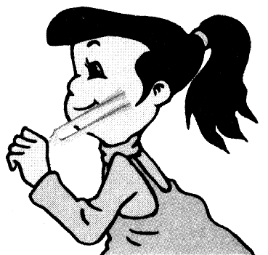
A．声音产生的原因 B．决定音调的因素
C．声音能否在空气中传播 D．声音传播是否需要时间
5. 目前，很多汽车的驾驶室里都有一个叫做GPS(全球卫星定位系统)
接收器的装置。GPS接收器通过接收卫星发射的导航信号，实现对车辆
的精确定位并导航。卫星向GPS接收器传送信息依靠的是
A．红外线 B．超声波 C．电磁波 D．激光
6．如图所示，小胖做出这种错误判断的原因是
A．光只有在空气中才沿直线传播，而在水中不能沿直线传播
B．光射到水面上发生反射缘故
C．光由水进入空气中发生折射的缘故
D．光由空气进入水中发生折射的缘故
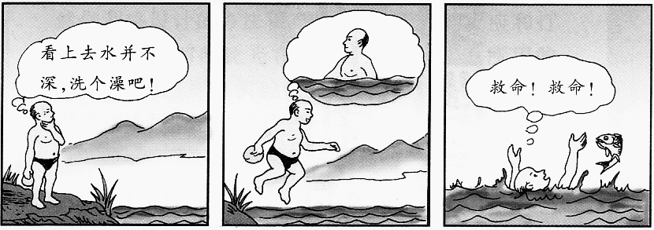

7. 下列有关能量转化的说法错误的是
A．核电站发电—核能转化为电能 B．电饭锅烧饭—电能转化为内能
C．热机工作—机械能转化为内能 D．太阳能电池一太阳能转化为电能
8．如图是一手压电筒，按压手柄，塑料齿轮带动线圈内磁性飞轮高速旋转，使灯泡发
光。下图中与这一过程的工作原理相同的是
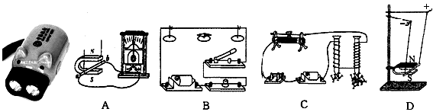

9．下列知识结构中，正确的是
增大摩擦的方法 | 减小摩擦的方法
增大压力 | 减小压力
使接触面粗糙 | 使接触面光滑
使接触面粗糙 | 变滑动为滚动
使接触面粗糙 | 使接触面分离
B
物距u | 像的性质
物距u | 大小 | 倒正 | 虚实
u＞2f | 放大 | 倒立 | 实像
2f＜u＜f | 缩小 | 倒立 | 实像
u＜f | 放大 | 正立 | 虚像
A

A
物体的受力情况 |  | 运动状态
不受力 |  | 不改变
受力 | 受平衡力 | 改变
受力 | 受非平衡力 | 不改变
C
电路特点 | 串联电路 | 并联电路
电流路径 | 一条 | 多条
有无支路 | 有 | 无
用电器是否影响 | 相互影响 | 互不影响
D

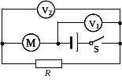
10. 如图是一个玩具汽车上的控制电路，小明对其进行测量和
研究发现：电动机的线圈电阻为1Ω，保护电阻R为4Ω，当闭合
开关S后，两电压表的示数分别为6V和2V，则：
A．电路中的电流为4A，电源电压为6V
B．电动机的功率为16W，它两端的电压为4V
C．1分钟在电阻R上产生热量60J，电动机消耗电能120J
D．电动机工作时将机械能转化为电能，若将电阻R换成滑动变阻器，可调节电动机转速
二、填空题（本题8小题，每空1分，共24分）
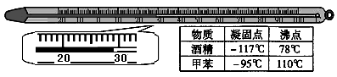
11．如图所示温度计的读数是
，若这支温度计的测温
物质，可能为右表中所列的物
质，则温度计中的测温液体肯
定不是 ，原因是
。
12. 小明向家里打电话，他主要依据声音的 听出是妈妈接的电话；妈妈要他把声
音讲大些，这是要求增大声音的 （音调／响度／音色）。
13. 在经过加油站时，能闻到汽油味，这是属于_________现象。加油站规定工作人员在
上班时间不能穿化纤布料做的衣服，这是因为化纤布料容易发生摩擦 ，埋下火
灾隐患。汽车发动机用水冷却是因为水的 大，俗话说“鸡蛋不能碰石头”。鸡蛋
碰石头的结局通常是鸡蛋被碰破，而石头却完好，从物理学的角度来看，鸡蛋壳的
（选填“硬度”、“延展性”或“密度”）不及石头。假如用鸡蛋和石头相碰撞，鸡蛋对石
头的力为7N, 石头对鸡蛋的力______7N（选填“大于”、“等于”或“小于”）。
14．寒冷的冬天，清晨起床时常常看到窗户上有一层白色的冰花，这是空气中的水蒸气
_______而成的，是通过________(热传递/做功)_____ (增加/减少)内能的。
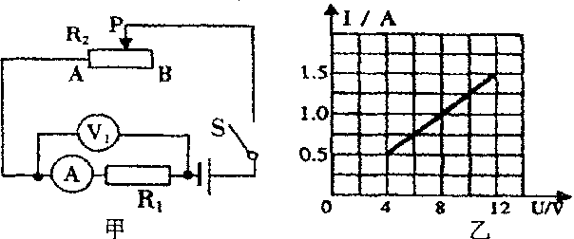
15. 如图甲所示的电路中，电源电
压保持不变，闭合开关S后，滑动
变阻器的滑片P由B端移动到A端
时，测得电阻R₁两端的电压与通过
电阻R₁的电流的变化关系如图乙所
示。则电源的电压为 V，滑
动变阻器的最大阻值是 Ω。当滑片P在B端时电流通过R_{l}和R₂在相同时间所产生
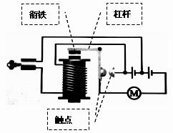
的热量之比为 。
16．把一个质量为60g、体积为100cm³的物块，
轻放入盛满水的烧杯中，当物块静止时，溢出
水的质量m₁= g；当把此物块轻放入盛满
酒精的烧杯中，物块静止时，溢出酒精的质量
为m₂ m₁(选填“>”、“＝”或“<”)。
(酒精密度为0.8×10³kg/m³)
17．如图是汽车启动原理图。汽车启动时，需将
钥匙插入仪表板上的钥匙孔并旋转（相当于闭合
开关），控制电路被接通，电磁铁线圈有 通过,产生磁场，从而吸引 ，杠杆
时针转动，两触点接通，工作电路中的电动机开始工作。
18．跳绳是一种简便易行的锻炼方式。如图所示描绘了小明同学某次跳绳时重心移动的高
度h随时间t变化的图像。由图像可知，他的重心移动的最大高度为___ __cm。若该同
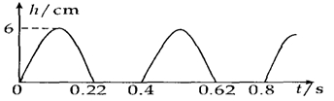
学身体质量为50kg，按图像中的规律跳绳，他
在1分钟内克服重力做功共 J。平均
功率是 W。(g取10N/kg)
三、解答题（本题共8小题，共41分）
19．（4分）按照要求作图：（1）如图所示，箱子静止在水平地面上，画出箱子受的支持
力及箱对地压力的示意图。（2）如图所示，将下列元件连接成符合安全用电的家庭电路。
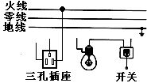

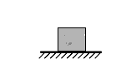

20.(5分)在学习了电和磁的知识后，小杰在家里饶有兴趣地做起了小实验。他找了一枚

缝衣针，在“吸铁石”上擦了几下，然后用一根细软的棉线将缝衣针悬挂起来并保持水平，
结果发现静止后针尖总是指向南方，这说明缝衣针已经磁化成一枚小磁针。为验证奥斯特
实验，小杰把通电的台灯(60W)导线移到缝衣针的上方，并靠近缝衣针平行放置，结果发
现缝衣针并未发生偏转，带着疑问，小杰在物理课上与大家展开讨论，形成两种不同的观
点：
观点A：台灯有两根导线，其中的电流方向相反，产生的磁场相抵消；
观点B：台灯导线的电流小，产生的磁场太弱，不足以让小磁针偏转。
这时，老师让小杰用两节干电池(3V)和一段电阻线L(12Ω)重新做这个实验，结果缝
衣针发生了偏转。请你回答问题：
(1)磁化后，这枚缝衣针的针尖是______(选填“S”或“N”)极。
(2)奥斯特实验表明：通电导线周围存在_________。
(3)课堂讨论形成的两种观点，根据以上数据计算可知，通过台灯导线的电流I₁≈
A，通过电阻线L的电流I₂ = A；从而可以否定的是观点________(选填观点代号“A”或“B”)。
21．（3分）生活中处处有物理。我们可以利用矿泉水瓶做小实验来说明一些物理知识：
(1)双手挤压空矿泉水瓶可以使瓶子变形，如果施加的力增大，瓶子变形程度就加大，
这表明力的作用效果跟__________有关；
(2)在空矿泉水瓶侧壁不同高度的地方钻出上、下两个小孔，往里面倒满水，可以观察
到水从两个小孔流了出来，其中下孔流出的水喷得最急，这表明 ；
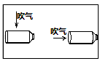
(3)将空矿泉水瓶放倒在水平桌面上，如图所示，用力
向它的侧面吹气它会滚动，但用同样的力向它的底部吹气
它却不容易滑动，这表明________ _______。
22.（4分）如图所示是研究不同燃料燃烧时放热本领的实
验装置，实验中必须控制水的 相同。为了便于比较，课堂上我们是取质量相
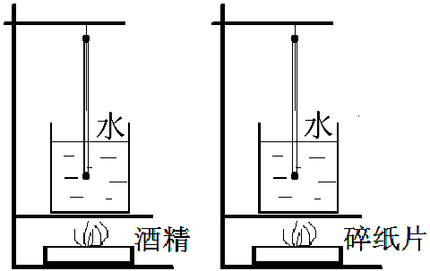
同的不同燃料燃烧，比较水上升的温度。你还可以采用的方
法是： 。有的同学认为
实验中水吸收的热量就等于燃料燃烧时放出的热量，你同意
这种说法吗？ ，为什么？ 。
23．（7分）小明在做“探究凸透镜成像规律”的实验时，所
用凸透镜焦距为15cm。
（1）如下左图所示的蜡烛，通过凸透镜不可能形成的像是 ( ）

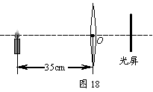
A B C D
（2）实验中，当蜡烛与凸透镜的距离如图所示时，
在光屏上可得一个清晰的像，这个像是 （倒立/
正立）、 （放大/缩小/等大）的像。写出一个
生活中利用这个原理制成的设备： 。
（3）小明把自己的近视眼镜放在蜡烛和凸透镜之间靠近凸透镜的位置，结果光屏上原来
清晰的像变得模糊了，若不改变蜡烛和凸透镜的位置，应将光屏向 （远离/靠近）凸透镜的方向移动，才能使蜡烛的像变得清晰。此实验说明近视眼配戴合适的近视眼镜能矫正视力的原因是能把成在视网膜 （前/后）的像成在视网膜上。
24.（7分）在探究了电阻上的电流跟两端电压的关系后，同学们又提出了电流与电阻有
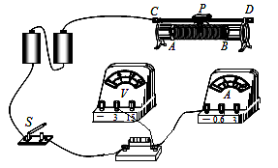
什么关系这一问题。请你和他们一起解决下列问题：
（1）用笔画线代替导线将右图实验电路连接完整。
（2）在导线连接完成后，闭合开关前还应
。
（3）闭合开关后，移动滑片时发现电流表没有示
数，电压表有明显的示数。则发生故障的原因可
能是_______________。
（4）排除故障后，同学们继续进行实验。一位同学在读取完电流表示数后，直接拆下阻
值为5Ω的电阻改换成阻值为10Ω的电阻。就记下
电压U=2V
次 数 | 1 | 2 | 3
电阻R/Ω | 5 | 10 | 20
电流I/A | 0.4 | 0.2 | 0.1

此时电流表的示数。①电压表示数会______（不变/
变大/变小）。②你认为应该如何做?
。
（5）分析表中实验数据，请你总结出电流与电阻的
关系是： 。
25.（3分）王聪是班里有名的“物理迷”。一天他对家中的家用豆浆机构造和制作豆浆的
过程进行了仔细的观察，发现其中用到了许多物理知识。
（1）机座底部安装有三个小橡皮碗，相当于“吸盘”，可以防止豆浆机在打浆时位置发
生移动。“吸盘”是利用_________起固定作用的。
（2）豆浆机的机头主要由一个电热器（电热丝）和一个电动机带动的打浆器构成。制
作豆浆的过程是先加热，再打浆，再加热煮熟，即加热和打浆是交替进行的。由此可知，豆浆机中的电动机和电热器的连接方式是____________。
（3）王聪想比较一下豆浆的密度与水的密度哪个大，他在木筷子的下端缠了适量的铜丝
使其在水和豆浆中都能直立漂浮，发现木筷子在豆浆中露出液面部分要略多一此，则豆浆的的密度比水的密度 。
…………………………………密………………………………封……………………线……………………………
26．（8分）某型号汽车起重机自身质量8t，起重时输出功率为2.5kw，汽车与地面接触
面积约为4000cm²，在50s内，它从地面将2t货物匀速吊起5m．如图所示。求
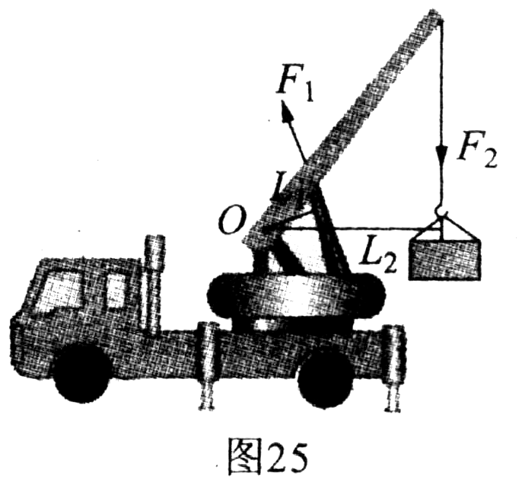
（1）起重机的起重臂是省力，还是费力杠杆？其优点是什么？
（2）地面受到的压强是多少?(g取10N／kg)
（3）汽车起重机的机械效率。

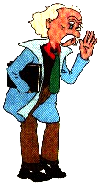

祝贺你顺利完成答题, 可别忘了认真检查哦!

